Torek, 19. 5. 2020
Podaljšano bivanje, 3., 4. r., 5.r.

Pozdravljeni učenci,
Pošiljam vam nekaj idej za kvalitetno preživljanje prostega časa.
- IZDELAJ SVOJ HERBARIJ
Lepe pomladni dnevi so idealni za sprehode v naravo in opazovanje rastlin. Lahko si izdelate svoj lasten herbarij. Če zraven povabite še babico ali dedka, boste zagotovo veliko izvedeli že od njih.
Na izlet vzemite vrečko, v katero boste shranjevali rastline, zvezek iz nepovoščenega papirja, kamor boste po poti zlagali posebej občutljive rastline, svinčnik, s katerim boste zapisali, kje ste rastlino nabrali in datum.
Rastline, ki ste jih shranili v vrečki, doma previdno položite med dva lista nepovoščenega papirja in vse skupaj obtežite s knjigami. Prostor, kjer boste doma shranjevali herbarije, naj bo suh in zračen. Ko se rastline posušijo, jih nalepimo v pravi herbarij. Poleg rastline prepišemo ime in priimek nabiralca, datum nabiranja, kraj nabiranja in ime rastline. Nabrane rastline lahko prilepite na velik list papirja v želeni obliki (šopek, obraz, hiša …) in ustvarite pravi umetniški izdelek.
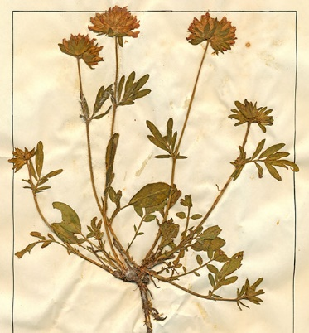

https://www.youtube.com/watch?v=MnVU0IlKDOA

- POVEŽI IN POBARVAJ
Za tiste, ki radi rišete in barvate
Poveži številke in pobarvaj cvetlico.
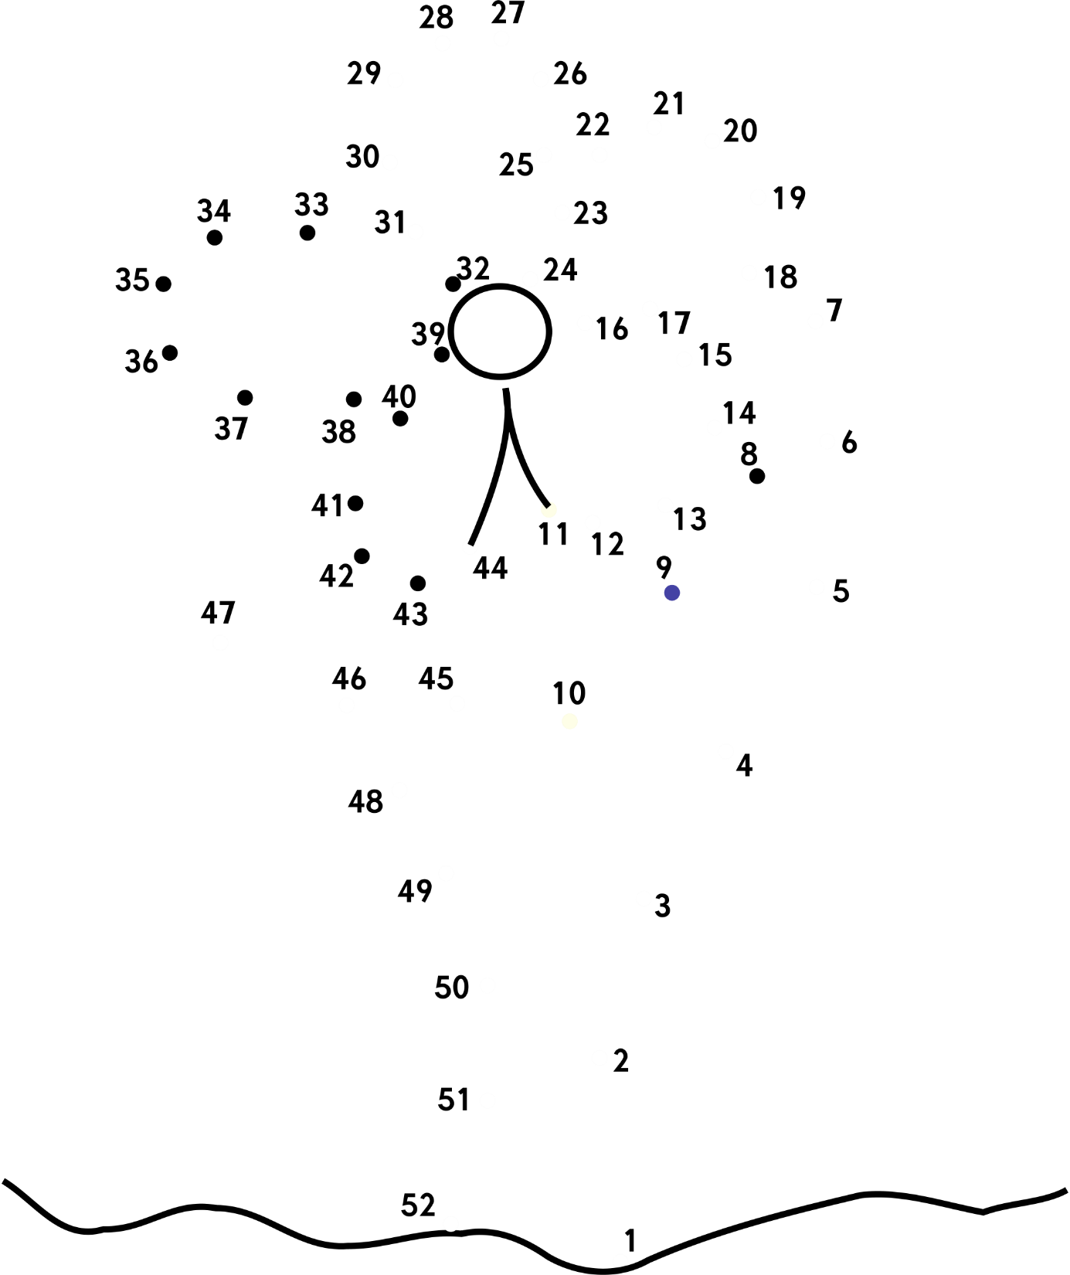

Še nekaj za fante:
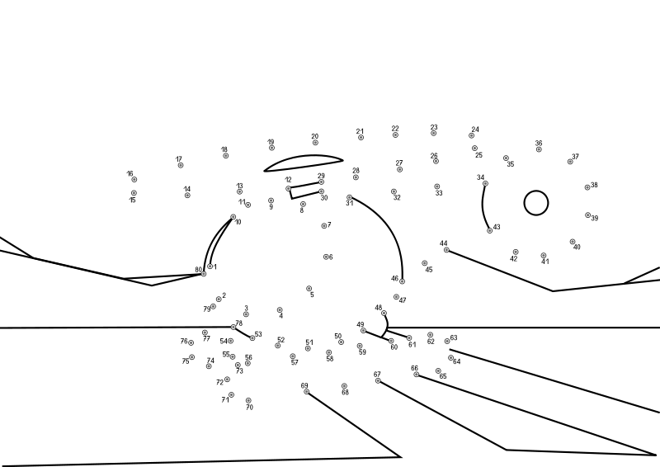

Želim vam lepo ustvarjanje!

Učiteljica Suzana

